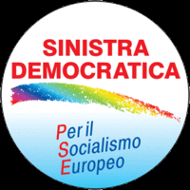

Incontro dibattito sul tema
“I costi della politica: quali, dove, come ridurli?”

Venerdì 26 Ottobre 2007 - Ore 18.00
presso Circolo K.Marx (Viale Matteotti 23, Forlì)

Con il
Sen. Massimo VILLONE (SD)
Autore del libro “Il costo della democrazia” Ed. Mondadori 2005

discutono
Marcello ROSETTI (Segretario Federazione DS di Forlì)
Sen. Sauro TURRONI (Segretario Federazione Verdi di Forlì-Cesena)
Luciano RUSCELLI (Segretario Federazione PRC di Forlì)

presiede
Paolo TEMEROLI (Coordinatore SD di Forlì)

La cittadinanza è invitata

